**Проблема запуска локального сервера**

Установлен **Ampps**.

Но не запускался **Apache**... выдавал ошибку...

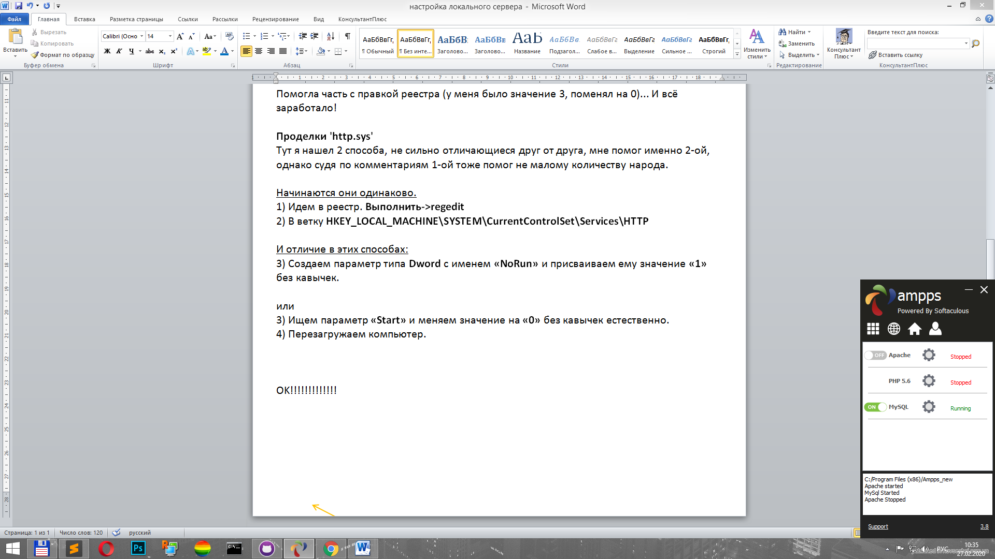

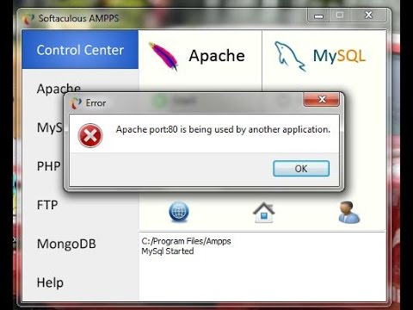

Это может быть при установленном **Skype** (я его просто удалил), но не помогло.

**Читал статью...**

<https://habr.com/ru/post/145189/>

Помогла часть с правкой реестра (у меня было значение 3, поменял на 0)... И всё заработало!

**Проделки 'http.sys'**Тут я нашел 2 способа, не сильно отличающиеся друг от друга, мне помог именно 2-ой, однако судя по комментариям 1-ой тоже помог не малому количеству народа.

Начинаются они одинаково.  
1) Идем в реестр. **Выполнить->regedit**2) В ветку **HKEY_LOCAL_MACHINE\SYSTEM\CurrentControlSet\Services\HTTP**

И отличие в этих способах:  
3) Создаем параметр типа **Dword** c именем **«NoRun»** и присваиваем ему значение **«1»** без кавычек.

или  
3) Ищем параметр **«Start»** и меняем значение на **«0»** без кавычек естественно.  
4) Перезагружаем компьютер.

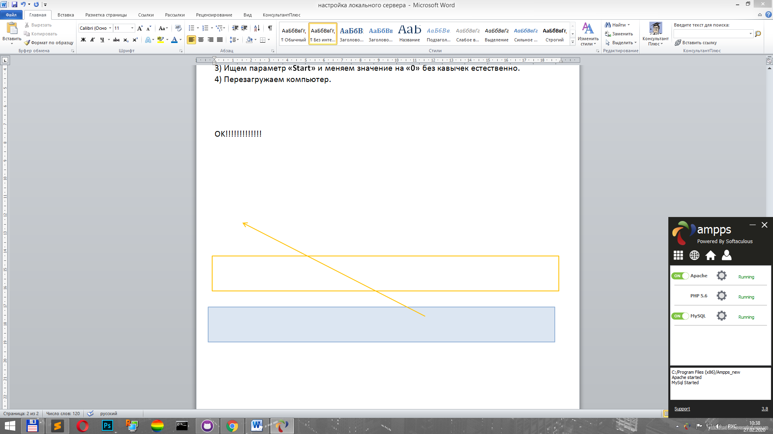

OK!!!!!!!!!!!!!